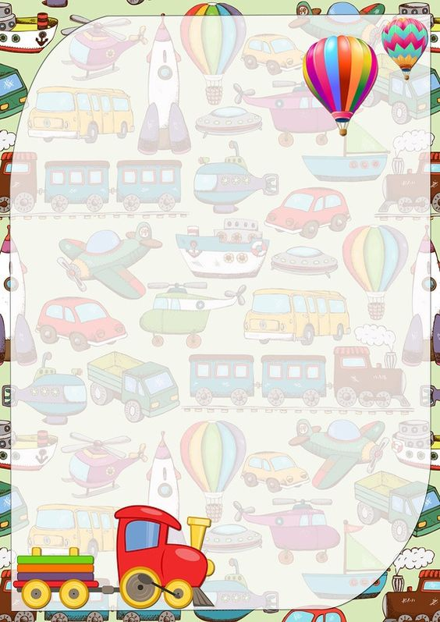
Dopravní
prostředky
19.2.-8.3.2024

- Budeme třídit dopravní prostředky, kde jezdí, létají, plují.
- Zazpíváme si písničky Tú, tú, tú, Jede jede mašinka….
- Zacvičíme si a zahrajeme si na různé dopravní prostředky.
- Povíme si o bezpečnosti silničního provozu.
- Zazávodíme si na odrážedlech.
- Předmatematické hry – pojmy vedle, pod, nad, velký x malý číselné pojmy, opakování barev, počet 1-5, seznámíme se s geometrickými tvary, třídění podle určitého znaku….
- Zapojíme se do výtvarných soutěží.
- Vyrobíme si modely dopravních prostředků.
- Při pobytech venku budeme pozorovat dopravní situace.
- Řekneme si o složkách IZS.
- Budeme stavět vláčkodráhu, autodráhu, garáže.
- Motorická a logopedická cvičení.
- Práce s Kouzelným čtením od Albi, Beebotem, Interaktivním programem Barevné kamínky.
- Práce s knihou, vyhledávání

